OOO «ПРОМЖИЛСТРОЙ» www.promrnd.narod.ru

37-32 |  |  | 1417500 руб.

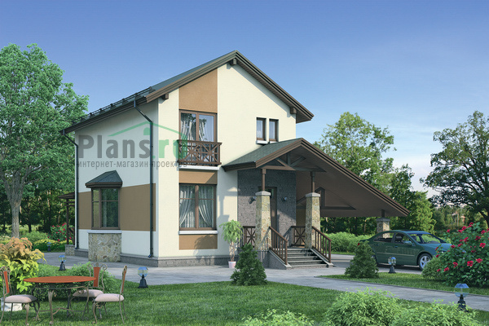

Общая площадь: 135 кв.м

Наружные стены | кирпич/газобетон
Фундамент | Ленточный, монолитная ж/б плита
Перекрытия | сборный ж/б, по деревянным балкам
Кровля | полумансардная Мансардные окна и аксессуары VELUX
Покрытие кровли | битумная черепица
Наружная отделка | штукатурка, окраска
Цоколь | искусственный камень
Цена 1 | 1417500 руб.
Цена проекта | 26000 руб.
Состав проекта | АР, КР, ИС (архитектурные и конструктивные решения, инженерные сети)
Существует зеркальный вариант проекта.

План первого этажа
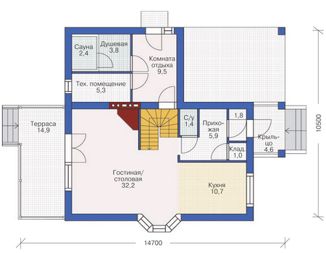
План второго этажа
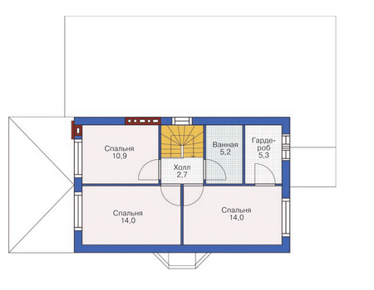

Все материалы и размеры, указанные в каталоге и на сайте, не могут использоваться при строительстве дома без приобретения рабочей документации. Отдельно продажу паспорта проекта без приобретения основного комплекта рабочих чертежей мы не осуществляем.
Просим обратить внимание, что для любого проекта дома может потребоваться корректировка конструкций фундамента и ограждающих конструкций (наружных стен) с учетом геологических особенностей Вашего участка (песок, глина, уровень грунтовых вод) и климатического пояса, а также разделов ИС (инженерные сети) с учетом технических условий места застройки.

Конец формы

